

Table des matières
Table des matières 2
Introduction 2
Aperçu du projet 2
Connaissances préalables 2
Activités pour les élèves 3
Activité 1 – La dimension des pneus et leur date de fabrication. 3
Activité 2 – L’inspection des pneus sur un véhicule 8
Activité 3 – Recherche : Les employeurs potentiels et les avancées technologiques 11
Observations reliées à la planification 14
Opportunité d’apprentissage 14
Carrière et perspective professionnelles 14
Continuum d’engagement 15
Continuum des compétences Error! Bookmark not defined.
Ressources 16
Documents : 16
Planification des leçons 16
Clé de correction 22
Outils 22
Logiciel 22
Sites Internet pour les enseignants: 22
Stratégies de motivation 22
Les résultats d’apprentissage et les critères de réussite 22
Attentes et contenus d’apprentissage 23
Attentes 23
Contenus d’apprentissage 23
Santé et sécurité 25
Ressources OCTE SÉCURIDOC 25
Défis liés à l’exécution du projet 25
Différenciation pédagogique 25
Évaluation du rendement de l’élève 26
Évaluation au service de l’apprentissage 31
Évaluation en tant qu’apprentissage 31
Évaluation de l’apprentissage 31
Considérations environnementales 31
Réflexion ou rapport de conception 31
Annexe A – Clé de correction Activité 1 32
Annexe B – Clé de correction Activité 2 36
Annexe D - Continuum d’engagement 43
Références 44

Introduction
Code de cours: TTJ20
Technologie à portée générale: Technologie des transports
Destination: Ouvert
Niveau: 10e année
Prérequis : aucun
Nom du projet: Les pneus

Aperçu du projet
Dans ce projet, les élèves vont apprendre les connaissances de base en matière de pneumatique. Ils vont tout d’abord découvrir la signification des chiffres/lettres dans la grandeur des pneus et où trouver les recommandations du fabricant. Ils vont procéder à l’inspection des pneumatiques d’un véhicule par rapport à leur dimension, leur usure et leur pression. Finalement, ils vont répertorier dans leur ville ou village les différents endroits où ils pourraient entreprendre un apprentissage relié à l’industrie du pneu et découvrir les dernières avancées technologiques en matière de pneumatique.

Connaissances préalables
Les élèves qui ont déjà réparé une crevaison sur un véhicule (bicyclette, motocyclette, automobile) et qui ont vu des conditions hivernales sévères et auraient un atout dans ce projet. Les élèves qui possèdent une mobylette, une motocyclette, un go-kart, un véhicule télécommandé vont avoir des connaissances utiles afin de stimuler les interactions avec l’enseignant.

Activités pour les élèves

Activité 1 – La dimension des pneus et leur date de fabrication.
Résumé de l’activité :
Les élèves vont découvrir la signification des chiffres et des lettres écrites sur le flanc des pneus. Ils vont avoir à trouver cette information sur le pneu, sur la carrosserie du véhicule, et dans le manuel du propriétaire, dans un logiciel de réparation automobile ou à l’Internet. Ils vont inspecter le caoutchouc des pneus et porter un jugement sur l’aspect sécuritaire du pneu. Ils doivent ensuite produire un rapport d’inspection qui sera remis à l’enseignant.
Étapes à suivre :
- Avec un temps d'apprentissage synchrone convenu par les enseignants et les élèves, l'enseignant commence à diriger les élèves en leur posant des questions clés :
- Est-ce que les pneus sont importants dans ta vie?
- Est-ce que tu vas devoir acheter des pneus un jour?
- Combien de fois par jour mets-tu ta vie entre les mains des pneus?
- As-tu déjà eu un accident de voiture où une voiture a perdu le contrôle?

- Demander aux élèves d’aller voir une automobile ou une camionnette dans l’atelier ou à la maison et d’y observer ce qui y est inscrit sur le flanc des pneus. Demandez aux élèves de prendre quelques notes de ce qu’ils ont pu observer sur le pneu.

- Demandez aux élèves de partager leurs observations et animez une discussion sur la signification de tous ces chiffres et ces lettres.

- À l’aide du Powerpoint fourni ou du site web de Transport Canada, présentez la signification des côtes inscrites sur le flanc des pneus. Mettre l’emphase sur la dimension des pneus et leur date de fabrication. L’enseignant devrait également présenter ce qui peut influencer la durée de vie d’un pneu et comment inspecter le caoutchouc du pneu.

Signification des cotes inscrites sur le flanc des pneus

- L’enseignant présente ensuite les différents endroits où l'élève peut trouver les dimensions recommandées par le fabricant.
  - Collant à l’intérieur de la porte du conducteur
  - Manuel du propriétaire
  - Logiciel de réparation automobile (Prodemand ou autre)
- L’élève doit ensuite effectuer le travail suivant sur un véhicule à l’atelier ou à la maison. L’élève devrait prendre environ une trentaine de minutes pour faire l’inspection visuelle et prendre des photos. Le rapport écrit devrait prendre également une trentaine de minutes. Les élèves doivent documenter leurs observations à l’aide de photographies prises avec un téléphone cellulaire ou un appareil photographique numérique.

Nom: ___________________________
La dimension des pneus et leur date de fabrication.

- Trouve la dimension recommandée par le fabricant sur le collant dans la porte du conducteur (parfois le collant peut être situé dans le coffre à gant ou à l’intérieur d’une autre porte) :

Joins une photo de la page ici

- Trouve la dimension recommandée par le fabricant dans le manuel du propriétaire, dans un logiciel de réparation ou à l’Internet.
Joins une photo de la page ici

- En consultant l’information découverte aux questions 1 et 2, relève les dimensions recommandées par le fabricant pour le véhicule :

  - Pneus avant : _____________________________________________
  - Pneus arrière : ____________________________________________
  - Pneu de secours (si disponible) : ______________________________

- Prends une photo du flanc du pneu du véhicule inspecté et trouve les informations suivantes sur le pneu:
Joins une photo du pneu ici :

Information à trouver sur le flanc du pneu | Réponses des élèves
Marque et modèle du pneu
Largeur du pneu (en mm)
Hauteur du pneu (en %)
Diamètre de la roue (en pouce)
Code de charge du pneu
Code de vitesse du pneu
Date de fabrication

- A) Est-ce que les pneus du véhicule respectent les dimensions recommandées par le fabricant? Justifie ta réponse à l’aide des informations trouvées dans le PowerPoint et les discussions eu en classe avec l’enseignant.
________________________________________________________________________________________________________________________________________________________________________________________________________________________
- B) Est-ce que les pneus du véhicule sont sécuritaires par rapport à leur âge et à l’état du caoutchouc. Justifie ta réponse à l’aide des informations trouvées dans le PowerPoint, les discussions eu en classe avec l’enseignant et en observant la condition du caoutchouc des quatre pneus ainsi que leur date de fabrication.
____________________________________________________________________________________________________________________________________________________________________________________________________________________________________________________________________________________
Joins une photo de la date de fabrication du pneu:

Activité 2 – L’inspection des pneus sur un véhicule
Résumé de l’activité :
Les élèves vont avoir à inspecter les pneus d’un véhicule à la maison ou dans l’atelier de l’école. Ils vont devoir déterminer si les pneus sont gonflés à la bonne pression, ont une usure uniforme et sont sécuritaires pour la route. Ils doivent ensuite produire un rapport d’inspection qui sera remis à l’enseignant.
Étapes à suivre :
- Avec un temps d'apprentissage synchrone convenu par les enseignants et les élèves, l'enseignant commence à diriger les élèves en leur posant des questions clés :
- Qu’elle est la durée de vie d’un pneu de voiture, motocyclette, vélo, véhicule agricole, etc.
- Quelle est la conséquence d’avoir un pneu sous-gonflé sur ton vélo?
- Quelle est la conséquence d’avoir un pneu surgonflé sur ton vélo?
- Qu’est-ce qu’une permutation et pourquoi est-ce important de l’effectuer à des intervalles réguliers.
- Quels sont les risques inhérents à l’utilisation d’un pneu dont la bande de roulement est trop usée?

- L’enseignant demande aux élèves d’aller voir un vélo, une automobile ou une camionnette dans l’atelier ou à la maison et d’y observer visuellement la pression des pneus ainsi que leur usure. Les élèves doivent prendre quelques notes de ce qu’ils ont pu observer par rapport à la pression et à l’usure de chaque pneu du véhicule en prenant soin d’y inscrire la position du pneu.
- Demandez aux élèves de partager leurs observations et animez une discussion sur la pression recommandée par le fabricant et sur une bande de roulement avec une usure sécuritaire.
- À l’aide du Powerpoint fourni ou du site web de Transport Canada, présentez une leçon sur la pression recommandée des pneus, la vérification de la pression des pneus, la vérification de l’usure des pneus ainsi que les cas d’usure non uniforme des pneumatiques.

À quand remonte la dernière vérification de vos pneus?
- L’enseignant présente ensuite les différents endroits où l'élève peut trouver la pression recommandée par le fabricant.
  - Collant à l’intérieur de la porte du conducteur
  - Manuel du propriétaire
  - Logiciel de réparation automobile (ProDemand ou autre)
- L’élève doit ensuite effectuer le travail d’inspection suivant sur un véhicule dans l’atelier ou à la maison. L’élève devrait prendre environ une trentaine de minutes pour faire l’inspection visuelle des pneumatiques et prendre des photos. Le rapport écrit devrait prendre environ une heure à compléter. Les élèves doivent documenter leurs observations à l’aide de photographies prises avec un téléphone cellulaire ou un appareil photographique numérique.
L’élève peut choisir de présenter l’information suivante sous forme de Google Slide ou PowerPoint
Diapositive 1:
Titre : Présentation du véhicule
- Ton nom
- Une photo de l'auto de tes parents. (tu peux faire un autoportrait si tu veux *optionnel* )
- Identifie la marque, le modèle et l’année du véhicule (*optionnel)
Diapositive 2:
Titre : La pression recommandée des pneus
- Insère une photo du collant (situé dans la porte-conducteur) qui indique la pression recommandée des pneus
- Identifie la pression recommandée pour les pneus avant, les pneus arrière et le pneu de secours avec une unité de mesure de la pression.

Diapositive 3:
Titre : Inspection du pneu avant côté conducteur
- Insère une photo du pneu avant/conducteur qui présente son état général.
- Inspection du pneu : as-tu observé des craques dans le caoutchouc, des roches, un clou/vis dans le pneu ou une usure non uniforme du pneu ?
- Inspection de la bande de roulement du pneu. Est-ce que le pneu est sécuritaire par rapport à l’usure? Justifie ton jugement à l’aide d’une photo d’une jauge de profondeur (si disponible) ou avec le truc du 25 sous sur le pneu.

Diapositive 4:
Titre : Inspection du pneu avant côté passager
- Insère une photo du pneu avant/passager qui présente son état général.
- Inspection du pneu : as-tu observé des craques dans le caoutchouc, des roches, un clou/vis dans le pneu ou une usure non uniforme du pneu ?
- Inspection de la bande de roulement du pneu. Est-ce que le pneu est sécuritaire par rapport à l’usure? Justifie ton jugement à l’aide d’une photo d’une jauge de profondeur (si disponible) ou avec le truc du 25 sous sur le pneu.
Diapositive 5:
Titre : Inspection du pneu arrière côté conducteur
- Insère une photo du pneu arrière côté conducteur qui présente son état général.
- Inspection du pneu : as-tu observé des craques dans le caoutchouc, des roches, un clou/vis dans le pneu ou une usure non uniforme du pneu ?
- Inspection de la bande de roulement du pneu. Est-ce que le pneu est sécuritaire par rapport à l’usure? Justifie ton jugement à l’aide d’une photo d’une jauge de profondeur (si disponible) ou avec le truc du 25 sous sur le pneu.
Diapositive 6:
Titre : Inspection du pneu arrière côté passager
- Insère une photo du pneu arrière côté passager qui présente son état général.
- Inspection du pneu : as-tu observé des craques dans le caoutchouc, des roches, un clou/vis dans le pneu ou une usure non uniforme du pneu.
- Inspection de la bande de roulement du pneu. Est-ce que le pneu est sécuritaire par rapport à l’usure? Justifie ton jugement à l’aide d’une photo d’une jauge de profondeur (si disponible) ou avec le truc du 25 sous sur le pneu.

Diapositive 7:
Titre : Objectivation
Réponds aux questions suivantes:
- Est-ce que les pneus de mes parents sont sécuritaires pour la prochaine saison? Justifie ta réponse à l'aide de deux arguments.
- Pourquoi est-ce important d’inspecter les pneus régulièrement sur un véhicule? Justifie ta réponse à l'aide de trois arguments.

Activité 3 – Recherche : Les employeurs potentiels et les avancées technologiques
Résumé de l’Activité
Les élèves vont devoir situer sur une carte différents employeurs potentiels reliés à l’industrie du pneu (création/design du pneu, fabrication, vente, installation, réparation, rechapage) pour les différents types de véhicules (bicyclette, motocyclette, automobile, véhicule lourd, véhicule hors route, véhicules agricoles, etc.). Ils vont également explorer les différentes avancées technologiques des dernières années en matière de pneumatiques en présentant à l’enseignant un résumé de trois innovations technologiques des dernières années.
Étapes à suivre :
Nom : ________________________________

Recherche : Les employeurs potentiels et les avancées technologiques.
- En utilisant un logiciel de carte comme Google Map, explore ta ville ou ton village avec un rayon d’une vingtaine de kilomètres afin d’y trouver des employeurs potentiels qui te permettraient d’utiliser les connaissances apprises sur les pneus.

- Copie cette carte dans un document de traitement de texte et situe les différents commerces trouvés à l’aide d’une flèche et du nom de l’entreprise.
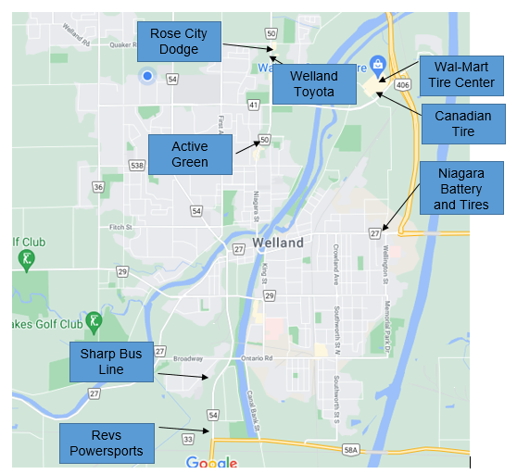
Ex. : Welland :

- Classe les employeurs trouvés dans un tableau qui précise le type de commerce qu’ils exploitent ainsi que leur adresse. Il peut y avoir plus d’un employeur par type de commerce. Estime ensuite le nombre d’employés de ce commerce.

Ex. :
Nom de l’entreprise | Type de commerce | Adresse | Estimation du nombre d’employés
 | Atelier de réparation de vélo
 | Atelier de réparation de motocyclette
 | Atelier de réparation de véhicule tout-terrain
 | Atelier de réparation automobile
 | Atelier de réparation de véhicule lourd
 | Atelier de réparation de véhicule agricole
 | Atelier de réparation de véhicule industriel
 | Entreprise de création et de fabrication de pneu
 | Autres :

- Si tu travaillais dans un des commerces trouvés ci-haut, comment répondrais-tu à un client qui te poserait les questions suivantes :

- Je conduis une camionnette avec des pneus P235/ 75R17 105T et j’aimerais avoir un pneu plus résistant aux charges lorsque je transporte une remorque chargée. Que me recommandes-tu comme nouveaux pneumatiques?

- J’ai la possibilité d’acheter des pneus usagés montés sur une roue, mais avec un diamètre légèrement plus grand. Quels seraient les effets sur mon véhicule si j'installais ces nouveaux pneus plus grands? (pistes de réflexion : consommation d’essence, kilométrage/odomètre sur le véhicule, indicateur de vitesse, aspect sécuritaire)

- L’industrie du pneu est en constante évolution. Il y a eu au cours des dernières années plusieurs innovations technologiques qui permettent aux véhicules d’être plus sécuritaire et plus efficaces. Choisis trois innovations technologiques des dernières années et présente comment ces améliorations rendent les véhicules plus sécuritaires dans un Google Slide à ton enseignant.
Voici une liste non exclusive d’innovations que tu pourrais choisir.
  - TPMS,
  - Azote pour gonfler les pneus,
  - Tweel
  - Télégonflage des pneus
  - Recyclage des pneus,
  - Capteur d’usure et d’adhérence des pneus
  - Pneu Uptis
  - Utilisation de l’huile de Sonja comme ingrédient de la gomme du pneu
  - Pneu de type Run-flat
  - Les pneus sans air comprimé

Observations reliées à la planification
Les enseignants doivent prévoir une forme de vidéoconférence pour interroger les élèves pendant les activités si l’apprentissage est en ligne ou disposer d'un véhicule pour l'apprentissage en classe/en groupe. De cette façon, les enseignants peuvent évaluer un véhicule "en direct" avec leurs élèves.
Voici d'autres suggestions,
- Certaines leçons pourraient être complétées par des ressources éducatives disponibles sur Internet.

Opportunité d’apprentissage
L’élève peut découvrir plusieurs commerces qui lui permettraient d’y trouver une possibilité d’entreprendre un apprentissage près de sa maison. Les connaissances apprises peuvent lui permettre d’entreprendre un apprentissage dans un centre de réparation en débutant comme technicien d’installation des pneus.
Carrières ou ces compétences peuvent être utilisées comprendre:
- Technicien spécialiste des freins et du réglage de la géométrie des roues 310E
- Technicien d’entretien automobile 310S

Carrière et perspective professionnelles
En faisant les trois étapes du projet, l’élève pourrait développer son intérêt envers les pneus. Il pourrait éventuellement envisager un apprentissage dans un atelier de réparation. Il pourrait également penser à travailler dans un commerce de vente de pneu ou une entreprise qui fabrique ou réchappe les pneus pour les différents types de véhicules utilisés dans notre société.

Continuum d’engagement
L’enseignant peut parler de l’importance des pneus dans notre quotidien. Il peut également faire réaliser que presque chaque adulte devrait acheter à un moment donné des pneus usagés ou neufs pour un véhicule leur appartenant. Il est donc important de connaître certaines connaissances relatives aux pneus.

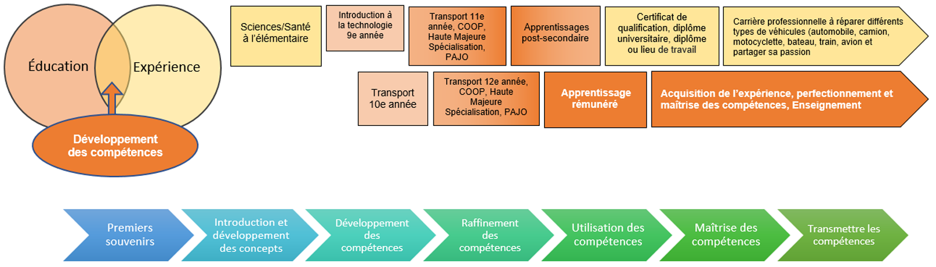

Un continuum d’influence complet se trouve à l’annexe D.

Ressources

Documents :
Powerpoint sur les dimensions et l’âge des pneus.
Powerpoint sur l’inspection des pneus.

Planification des leçons
La dimension des pneus et leur date de fabrication –
Activité 1 - 110 minutes Niveau : 10 – TTJ2O
Objectifs d’apprentissage | À la fin de l’activité, les élèves seront capables de :  - Comprendre la signification des chiffres et des lettres sur le flanc des pneus d’un véhicule.  - Trouver les dimensions recommandées par le fabricant sur le véhicule, sur un logiciel de réparation ou sur l’Internet.  - Inspecter un véhicule et déterminer si les pneus respectent les dimensions recommandées.  - Trouver la date de fabrication des pneus et inspecter si le caoutchouc est en bon état de fonctionnement. | Matériaux:  - Un véhicule à la maison ou à l’école
Critère de réussite | Le critère de réussite est:  - Inspecter un véhicule et porter un jugement sur les dimensions et l’âge des pneus. | Matériaux:  - Un véhicule à la maison ou à l’école
Activer la pensée des élèves  (20 min)     | L’enseignant pose des questions aux élèves afin de stimuler l’intérêt.  - Est-ce que les pneus sont importants dans ta vie?  - Est-ce que tu vas devoir acheter des pneus un jour?  - Combien de fois par jour mets-tu ta vie entre les mains des pneus?  - As-tu déjà eu un accident de voiture où la voiture a perdu le contrôle? | Support:  Une vidéo dans laquelle on y voit :  - Un accident ou un véhicule perd le contrôle sur la route due à un manque d’adhérence.  - des véhicules avec des pneus à dimensions surdimensionnées.
Développement de la pensée des élèves  (30 min)   | Les élèves vont inspecter un véhicule dans l’atelier afin d’y trouver les dimensions des pneus et autres informations utiles afin de stimuler une discussion et une mise en commun.  L’enseignant fait une leçon sur la signification des chiffres/lettres inscrite sur le flanc des pneus. | Avoir un véhicule dans l’atelier en guise de démonstration  Accommodement des élèves avec un PEI  Joindre l’élève avec un élève performant.
Consolider la pensée des élèves  (60 min)   | Distribuer l’activité 1 dans laquelle l’élève doit :  - trouver et prendre en photo le collant d'identification des dimensions recommandées par le fabricant.  - trouver et prendre en capture les dimensions recommandées par le fabricant dans un logiciel de réparation ou sur l’Internet.  - inspecter les quatre pneus et prendre en photo la dimension des pneus ainsi que leur date de fabrication.  - porter un jugement quant aux dimensions des pneus et leur date de fabrication. | Avoir différents véhicules de disponibles dans l’atelier.  Avoir une caméra de disponible pour les élèves sans cellulaire.

L’inspection des pneus sur un véhicule –
Activité 2 - 120 minutes Niveau : 10 – TTJ2O
Objectifs d’apprentissage | À la fin de l’activité, les élèves seront capables de :  - Inspecter les pneus d’un véhicule et produire un rapport professionnel. | Matériaux:  - Un véhicule à la maison ou à l’école
Critère de réussite | Le critère de réussite est:  - Inspecter visuellement la bande de roulement des pneus afin de détecter une usure non uniforme.  - Mesurer la pression des pneus.  - Mesurer la bande de roulement avec une jauge d’usure ou un 25c.  - Donner son opinion professionnelle par rapport à la sécurité des pneus. | Matériaux:  - Un véhicule à la maison ou à l’école
Activer la pensée des élèves  (15 min) | L’enseignant pose des questions aux élèves afin de stimuler l’intérêt.  - Qu’elle est la durée de vie d’un pneu de voiture, motocyclette, vélo, véhicule agricole, etc.  - Quelle est la conséquence d’avoir un pneu sous-gonflé sur ton vélo?  - Quelle est la conséquence d’avoir un pneu surgonflé sur ton vélo?  - Qu’est-ce qu’une permutation et pourquoi est-ce important de l’effectuer à des intervalles réguliers.  - Quels sont les risques inhérents à l’utilisation d’un pneu dont la bande de roulement est trop usée? | Support:  L’enseignant pourrait avoir un vélo avec des pneus sous-gonflés et un vélo avec des pneus surgonflés afin de faire une démonstration.
Développement de la pensée des élèves  (45 min) | - L’enseignant, à l’aide du Powerpoint fourni ou du site web de Transport Canada, présente une leçon sur la pression recommandée des pneus, la vérification de la pression des pneus, la vérification de l’usure des pneus ainsi que les cas d’usure non uniforme des pneumatiques  - Les élèves inspectent un véhicule dans l’atelier et partagent leurs observations par rapport à l’usure et à la pression des pneus. | Avoir un véhicule dans l’atelier en guise de démonstration  Accommodement des élèves avec un PEI  Joindre l’élève avec un élève performant.
Consolider la pensée des élèves  (60 min) | Distribuer l’activité 2 dans laquelle l’élève doit :  - inspecter un autre véhicule dans l’atelier ou à la maison.  - produire un rapport d’inspection à l’aide d’un logiciel de présentation et de plusieurs photographies.  - Si disponible, l’élève utilise un manomètre et une jauge d’usure afin de produire un rapport professionnel. | Avoir différents véhicules de disponibles dans l’atelier.  Avoir une caméra de disponible pour les élèves sans cellulaire.  Avoir des manomètres et des jauges d’usure de disponibles.

Recherche : Les employeurs potentiels et les avancées technologiques –
Activité 3 - 120 minutes Niveau : 10 – TTJ2O
Objectifs d’apprentissage | À la fin de l’activité, les élèves seront capables de :  - Trouver des employeurs potentiels pour un éventuel apprentissage.  - Développer une expertise dans l’évolution des pneus. | Matériaux:  - Un ordinateur avec accès à l’Internet.
Critère de réussite | Le critère de réussite est:  - Situer sur une carte les employeurs potentiels de la région.  - Catégoriser les employeurs en fonction de leur sphère d’activité et estimer le nombre d'employés.  - Présenter trois avancées technologiques des pneus. | Matériaux:  - Un ordinateur avec accès à l’Internet.
Activer la pensée des élèves  (20 min) | - L’enseignant, avec l’aide des élèves, nomme différents employeurs potentiels de leur ville ou leur village.  - Les élèves identifient ensuite les différentes catégories de commerce qui travaillent avec les pneus dans leur ville ou leur village. | Support:  Une carte de la région

Développement de la pensée des élèves  (40 min) | - Les élèves doivent situer sur une carte de leur région les différents employeurs qui exercent dans le domaine du pneu.  - Les élèves doivent choisir trois avancées technologiques du pneu et identifier comment ces avancées rendent les véhicules plus sécuritaires. | Accommodement des élèves avec un PEI  Joindre l’élève avec un élève performant.
Consolider la pensée des élèves  (60 min) | Distribuer l’activité 3 dans laquelle l’élève doit :  - Classer dans un tableau les différents employeurs de la région selon le type d’activité qu’ils font.  - Estimer le nombre d’employés des commerces trouvés.  - Produire une présentation qui explique comment les trois avancées technologiques rendent les véhicules plus sécuritaires. | Avoir des ordinateurs de disponibles avec accès à l’Internet.

Icon | Opportunity identified within the lesson
 | Évaluation FOR Learning
 | Évaluation AS Learning
 | Évaluation OF Learning
 | Opportunité de différenciation pédagogique en fonction du milieu scolaire
 | Audio/vidéo (Vidéo, Son, PowerPoint, etc.)
 | Collecte d’informations à des fins d’évaluation ou de preuve d’apprentissage.
 | Rechercher sur l’Internet ou dans un livre
 | Dialogue professionnel

Clé de correction
Clé de correction Activité 1 (Annexe A)
Clé de correction Activité 3 (Annexe C)

Outils
Si l’élève a accès à un manomètre et une jauge d’usure, le projet aura une dimension plus professionnelle lors de la communication des résultats de l’inspection.

Logiciel
Un logiciel de réparation serait un atout dans ce projet.

Sites Internet pour les enseignants:

Transport Canada : Rouler sur l’air (Gouvernement du Canada)
Transport Canada : Riding On Air (Government of Canada)

Stratégies de motivation
Les enseignants peuvent utiliser l'une des stratégies d'enseignement suivantes : leçon en trois parties, cours, présentation, mur de mots, réflexion par paires, activité sur napperon, écriture rapide, K-W-L, tableau d'anticipation, taxonomie ABC, réflexion à voix haute, analyse de texte, prise de notes Cornell, billet de sortie, plus/moins/delta, etc.

Les résultats d’apprentissage et les critères de réussite
À la fin de ce projet, les élèves pourront
- Comprendre les identifications sur les flancs des pneus.
- Inspecter les dimensions, la pression et l’usure des pneus sur un véhicule.
- Situer sur une carte de leur ville ou village les possibilités d’emplois et d’apprentissage.
- Décrire certaines innovations technologiques des pneus des dernières années.

Attentes et contenus d’apprentissage à l’appui des programmes d’études de la 9e et la 10e année en Ontario

Attentes
A1. Déterminer les aspects essentiels de l’industrie des transports et les innovations technologiques que ce secteur génère.
A2. Décrire les fonctions des principaux systèmes structuraux et mécaniques d’un véhicule.
B1. Réaliser des projets allant de la conception à l’entretien de systèmes mécaniques en appliquant le processus de design ou de résolution de problèmes.
B2. Utiliser de manière sécuritaire l’équipement mis à sa disposition pour effectuer des travaux d’inspection et d’entretien.
B4. Appliquer à la réalisation de projets ses connaissances acquises en mathématiques, en sciences et en communication.
C2. Déterminer la valeur d’une formation en éducation technologique sur le plan personnel ainsi que des possibilités de carrière et de formation en technologie, notamment dans le secteur des transports.

Contenus d’apprentissage
A1.2 Décrire des innovations technologiques résultant de la recherche de solutions en matière de performance, d’efficacité énergétique, de sécurité, de confort ou de conduite de divers types de véhicules (p. ex., moteur diesel écoénergétique, climatisation sans CFC [chlorofluorocarbone], voiture hybride, coussin de sécurité gonflable, capteur de pluie incorporé dans la commande électronique des essuie-glaces, suspension électronique).
A1.5 Identifier les principales ressources pouvant être consultées pour résoudre des problèmes techniques associés au diagnostic et à l’entretien de systèmes mécaniques (p. ex., guide d’utilisation, manuel d’entretien et de réparation du fabricant, logiciel)
A2.5 Expliquer la fonction des systèmes mécaniques suivants en faisant référence aux principaux organes qui les composent : • système de transmission (p. ex., l’embrayage, la boîte de vitesses, l’arbre de transmission et le différentiel permettent de transmettre aux roues le mouvement généré par le moteur); • système de freinage (p. ex., les freins à disque ou à tambour et le frein de stationnement permettent de réduire la vitesse du véhicule, de l’arrêter ou de l’immobiliser); • système de suspension (p. ex., les amortisseurs et les ressorts fixés aux bras de suspension permettent de réduire les chocs générés par les imperfections de la chaussée et de maintenir une bonne tenue de route); • système de direction (p. ex., le volant fixé au boîtier de direction ou à la crémaillère permet d’orienter les roues du véhicule)
B1.3 Effectuer l’entretient de composants de véhicules en interprétant l’information technique qui lui est fournie (p. ex., recommandations tirées du guide d’utilisation, schéma de fonctionnement, ressource informatique).
B2.1 Utiliser, de manière sécuritaire, l’équipement de base permettant d’effectuer l’inspection et l’entretien des véhicules (p. ex., instrument de mesure [clé dynamométrique, manomètre]; outil manuel et outil mécanique [cliquet réversible, clé à percussion]; autre équipement [machine à changer les pneus, équilibreuse, cric, monte-charge, grue hydraulique]).
B4.1 Appliquer des notions de mathématiques et de sciences dans le cadre des travaux à réaliser (p. ex., calcul de la cylindrée d’un moteur, du point d’ébullition ou de congélation du liquide de refroidissement; application des principes de levier).
B4.2 Utiliser des termes justes en français au cours de ses échanges avec les autres et dans ses travaux.
B4.3 Présenter, oralement ou par écrit, un projet ou des activités réalisées dans le cadre du cours (p. ex., exposer verbalement le projet ou rédiger un rapport de travail à l’intention d’un auditoire cible en expliquant la nature du projet ou des activités, en décrivant les matériaux, les outils et les machines utilisés, et en détaillant les opérations dans leur ordre d’exécution).
C2.1 Explorer diverses possibilités de carrière et de formation en technologie, notamment dans le secteur des transports (p. ex., réparation de carrosserie, service de livraison, aéronautique) en puisant des renseignements à différentes sources (p. ex., Classification nationale des professions [CNP], site des associations professionnelles, annuaire des établissements de formation) .
C2.2 Déterminer des applications, dans la vie quotidienne, de connaissances acquises et d’expériences vécues en éducation technologique (p. ex., utiliser et entretenir des outils et des instruments divers, faire des réparations, exécuter des travaux domestiques, pratiquer un passe-temps) .
C2.3 Identifier des occasions de bénévolat, de travail à temps partiel et d’activités parascolaires en technologie, notamment dans le secteur des transports, et les conditions à remplir pour s’en prévaloir (p. ex., âge minimum; formation en sécurité, en premiers soins) .
C2.4 Examiner les tendances et les possibilités du marché du travail en ce qui a trait aux métiers non traditionnels (p. ex., pour les femmes : exercer des métiers dans les secteurs de la construction et des transports; pour les hommes : travailler dans la prestation de services de garde ou de soins de beauté) .

Santé et sécurité
Les activités de cette ressource sont considérées à faible risque. Le véhicule inspecté doit être immobilisé par le propriétaire et non l’élève. En aucun temps l’élève ne devrait mettre une partie de son corps sous le véhicule inspecté. Il s’agit d’une inspection visuelle seulement. Il convient de souligner l'ergonomie adéquate lorsque l'on est assis et que l'on travaille à l'ordinateur.

Ressources OCTE SÉCURIDOC
Ce projet a été mis en place en ligne ou en format mixte. Si vous souhaitez demander aux élèves de regarder sous le capot ou d'effectuer d'autres inspections sur les véhicules, veuillez vous référer aux SÉCURIDOC d’OCTE pour la technologie des transports .

Défis liés à l’exécution du projet
Certains élèves n’ont peut-être pas accès à un véhicule à la maison pour faire une inspection. Il se peut que certains pneus n’aient pas toutes les bonnes identifications sur le flanc des pneus ou que les identifications soient illisibles à cause d’une usure prématurée ou de saleté. Certains élèves habitent peut-être dans une grande ville ou un petit village et cela pourrait compliquer la recherche sur les types de commerce.

Différenciation pédagogique
Les enseignants peuvent différencier ce projet en demandant aux élèves de faire les recherches et l’inspection sur des véhicules facilement accessibles ou appartenant à eux-mêmes ou à des membres de leur famille. Il peut s'agir d'une moto, d'un VTT, d'une motoneige ou de tout autre moyen de transport. Ils peuvent également travailler sur des types de véhicules utilisés principalement dans leur communauté comme les véhicules agricoles, les véhicules miniers ou les avions de transport de fret ou de passager. Les enseignants peuvent également se référer au document À l’écoute de chaque élève grâce à la différenciation pédagogique et prendre compte de la capacité de l'apprenant, des intelligences multiples, des élèves en difficulté et des apprenants de français langue seconde.

Évaluation du rendement de l’élève
Compétences | 50-59% (Niveau 1) | 60-69% (Niveau 2) | 70-79% (Niveau 3) | 80-100% (Niveau 4)
Connaissances et compréhension – La construction du savoir propre à la discipline, soit la connaissance des éléments à l’étude et la compréhension de leur signification et de leur portée.
 | L’élève:
Compréhension des éléments à l’étude  démontrer une compréhension des dimensions (largeur, hauteur, diamètre, radial, code de vitesse, code de charge, marque et modèle du pneu) et des identifications sur le flanc des pneus. | démontre une compréhension limitée des éléments à l’étude. | démontre une compréhension limitée des éléments à l’étude. | démontre une compréhension limitée des éléments à l’étude. | démontre une compréhension limitée des éléments à l’étude.
Compréhension des éléments à l’étude:  démontrer une compréhension de l’usure des pneus (témoin d’usure, usure prématurée, usure uniforme) et de la pression recommandée par le fabricant.  . | démontre une compréhension limitée des éléments à l’étude. | démontre une compréhension limitée des éléments à l’étude. | démontre une compréhension limitée des éléments à l’étude. | démontre une compréhension limitée des éléments à l’étude.

Habiletés de la pensée – L’utilisation d’un ensemble d’habiletés liées aux processus de la pensée critique et de la pensée créative.
 | L’élève:
Utilisation des habiletés de planification: L’élève planifie un temps d’inspection pour un véhicule dans l’atelier ou à la maison. Il documente ses observations à l’aide de photographies pour chaque pneu inspecté. | Utilise les habiletés de planification avec une efficacité limitée. | Utilise les habiletés de planification avec une certaine efficacité | Utilise les habiletés de planification avec efficacité. | Utilise les habiletés de planification avec beaucoup d’efficacité.
Utilisation des habiletés de traitement de l’information:  Trouver les dimensions des pneus, la date de fabrication ainsi que les dimensions et pressions recommandées par le fabricant. Il trouve également trois innovations technologiques reliées aux pneus; | Utilise les habiletés de traitement de l’information avec une efficacité limitée. | Utilise les habiletés de traitement de l’information avec une certaine efficacité. | Utilise les habiletés de traitement de l’information avec efficacité. | Utilise les habiletés de traitement de l’information avec beaucoup d’efficacité.
Utilisation des processus de la pensée critique et de la pensée créative: L’élève répond à un client potentiel en donnant son opinion et une justification appropriées à propos des dimensions du pneu; | Utilise les processus de la pensée critique et de la pensée créative avec une efficacité limitée. | Utilise les processus de la pensée critique et de la pensée créative avec une certaine efficacité. | Utilise les processus de la pensée critique et de la pensée créative avec efficacité. | Utilise les processus de la pensée critique et de la pensée créative avec beaucoup d’efficacité.
Communication – La transmission des idées et de l’information selon différentes formes et divers moyens.
 | L’élève:
Expression et organisation des idées et de l’information:  L’élève donne son opinion sur les dimensions, l’usure et l’âge des pneus sur le véhicule qu’il a inspecté. Il identifie et classe les différents types de commerces de sa ville ou de son village qui travaillent avec les différents types de pneus. | Exprime et organise les idées et l’information avec une efficacité limitée. | Exprime et organise les idées et l’information avec une efficacité limitée. | Exprime et organise les idées et l’information avec une efficacité limitée. | Exprime et organise les idées et l’information avec une efficacité limitée.
Communication des idées et de l’information de façon orale, écrite et visuelle à des fins précises et pour des auditoires spécifiques :  L’élève crée une présentation qui présente les résultats de son inspection visuelle des pneus d’un véhicule. Il crée une présentation qui explique trois innovations technologiques du pneu des dernières années. | Communique les idées et l’information à des fins précises et pour des auditoires spécifiques avec une efficacité limitée. | Communique les idées et l’information à des fins précises et pour des auditoires spécifiques avec une efficacité limitée. | Communique les idées et l’information à des fins précises et pour des auditoires spécifiques avec une efficacité limitée. | Communique les idées et l’information à des fins précises et pour des auditoires spécifiques avec une efficacité limitée.
Utilisation des conventions et de la terminologie à l’étude :  L’élève utilise la bonne terminologie dans le bon contexte. (largeur et hauteur du pneu, diamètre du pneu, code de charge et de vitesse, roue, bande de roulement, flanc, témoin d’usure, usure uniforme et prématuré, radial, pneu de passager, pneu de camion léger, jauge d’usure, manomètre) ; | Utilise les conventions et la terminologie à l’étude avec une efficacité limitée. | Utilise les conventions et la terminologie à l’étude avec une efficacité limitée. | Utilise les conventions et la terminologie à l’étude avec une efficacité limitée. | Utilise les conventions et la terminologie à l’étude avec une efficacité limitée.

Mise en application – L’application des éléments à l’étude et des habiletés dans des contextes familiers, leur transfert à de nouveaux contextes et l’établissement de liens
 | L’élève:
Application des connaissances et des habiletés dans des contextes familiers: L’élève inspecte les pneus d’un véhicule par rapport à leur dimension, leur âge et leur usure. | Applique les connaissances et les habiletés dans des contextes familiers avec une efficacité limitée | Applique les connaissances et les habiletés dans des contextes familiers avec une certaine efficacité. | Applique les connaissances et les habiletés dans des contextes familiers avec efficacité. | Applique les connaissances et les habiletés dans des contextes familiers avec beaucoup d’efficacité.
Transfert des connaissances et des habiletés à de nouveaux contextes: L’élève répond à des questions par rapport aux dimensions des pneus, leur code de charge et de vitesse. | Transfère les connaissances et les habiletés à de nouveaux contextes avec une efficacité limitée | Transfère les connaissances et les habiletés à de nouveaux contextes avec une certaine efficacité. | Transfère les connaissances et les habiletés à de nouveaux contextes avec efficacité | Transfère les connaissances et les habiletés à de nouveaux contextes avec beaucoup d’efficacité.
Établissement de liens: L’élève identifie des employeurs potentiels pour un apprentissage ou une carrière professionnelle dans sa ville ou son village. | établit des liens avec une efficacité limitée. | établit des liens avec une certaine efficacité. | établit des liens avec efficacité. | établit des liens avec beaucoup d’efficacité.

Évaluation au service de l’apprentissage
L’évaluation au service de l’apprentissage est reflétée dans chaque plan de leçon

Évaluation en tant qu’apprentissage
L’évaluation en tant qu’apprentissage est reflétée dans chaque plan de leçon

Évaluation de l’apprentissage
L’évaluation de l’apprentissage est reflétée dans chaque plan de leçon

Considérations environnementales
L’enseignant devrait aborder le recyclage et le rechapage des pneus afin de sensibiliser les élèves aux considérations environnementales. L’élève aura une bonne compréhension de l’importance d’avoir une bonne pression à l’intérieur de ses pneus pour minimiser son empreinte environnementale.

Réflexion ou rapport de conception
Les enseignants peuvent demander aux élèves de remplir un rapport de conception, de réfléchir ou de créer un dépliant pour consolider leur apprentissage. Ce serait un bon moyen de saisir la compréhension de l'élève dans un format sommatif et de l'utiliser pour préparer son examen, son entrée dans l'enseignement postsecondaire ou sur le marché du travail.

Annexe A – Clé de correction Activité 1
Nom: _______________________________

La dimension des pneus et leur âge.
- Trouve la dimension recommandée par le fabricant sur le collant dans la porte du conducteur (parfois le collant peut être situé dans le coffre à gant ou à l’intérieur d’une autre porte) :

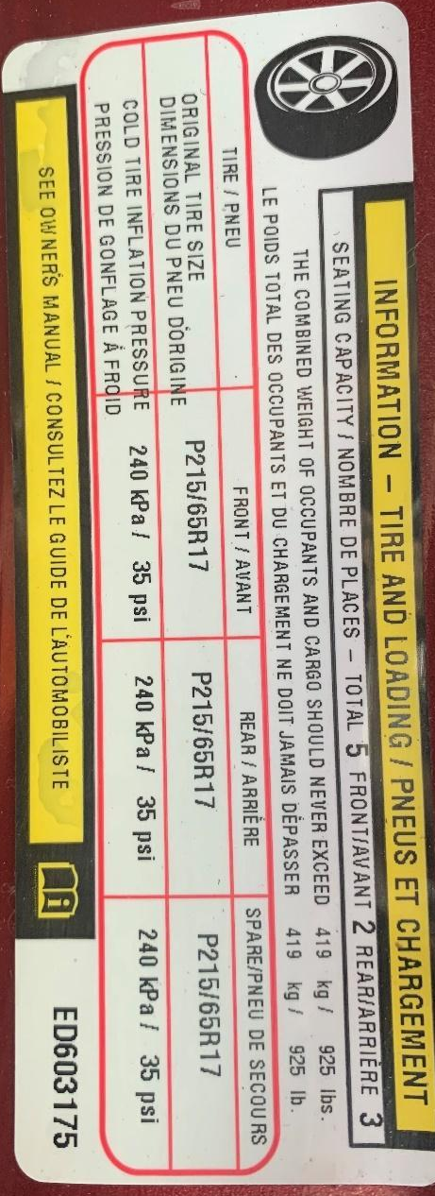

- Trouve la dimension recommandée par le fabricant dans le manuel du propriétaire, dans un logiciel de réparation ou à l’Internet.
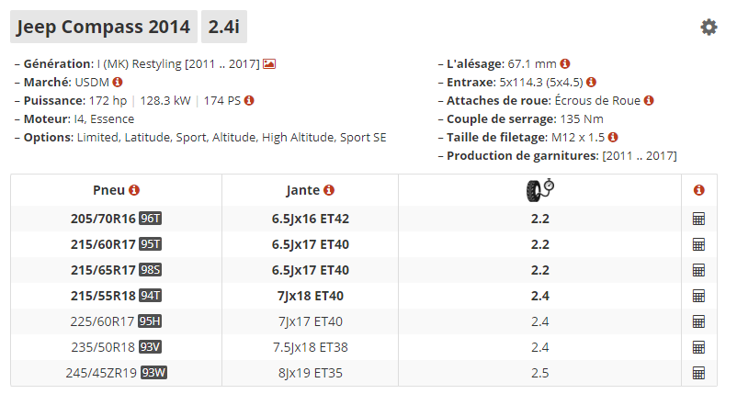

Il y a plusieurs grandeurs possibles en fonction du degré d’équipement choisi. Avec mon véhicule Northpass, je peux voir que la grandeur 215/65R17 98S y est inscrite.

- En consultant l’information découverte aux questions 1 et 2, relève les dimensions recommandées par le fabricant pour le véhicule :

  - Pneus avant : ___P215/65R17 98S_____________________________

  - Pneus arrière : ___ P215/65R17 98S ___________________________

  - Pneu de secours (si disponible) : __ P215/65R17 98S _____________

- Prends une photo du flanc du pneu du véhicule inspecté et trouve les informations suivantes sur le pneu:
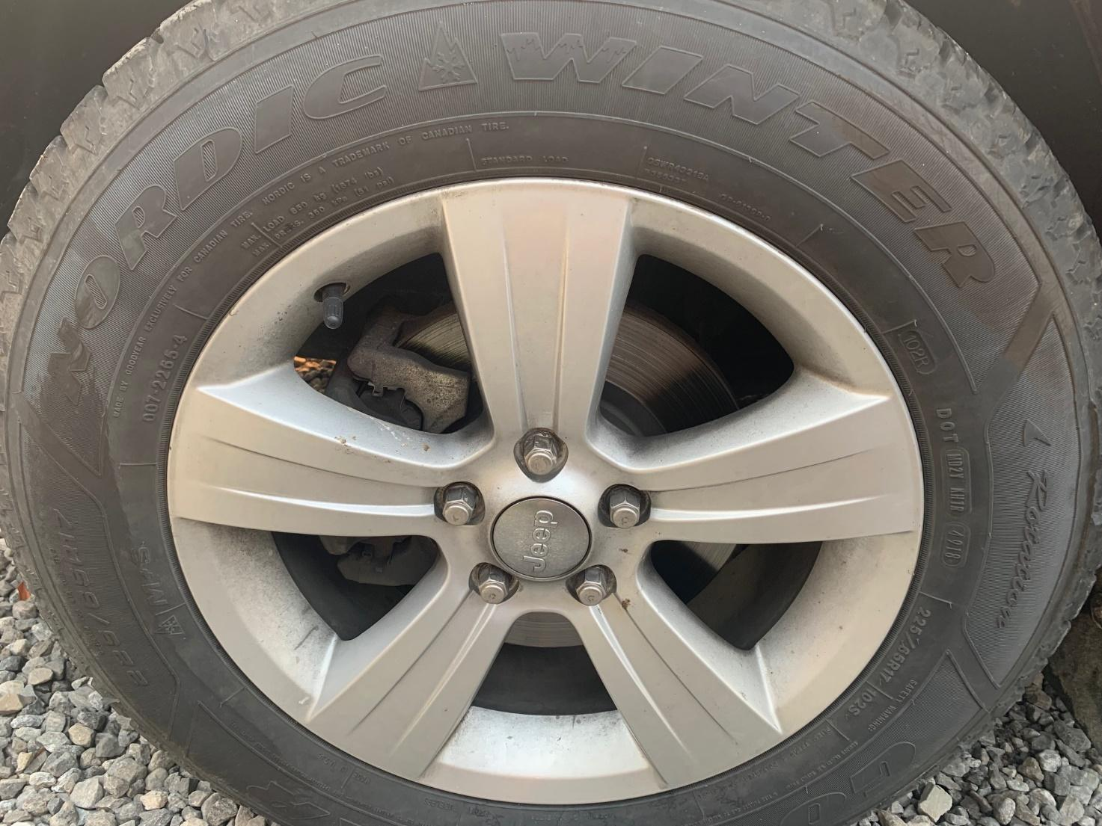

Information à trouver sur le flanc du pneu | Réponses des élèves
Marque et modèle du pneu | Goodyear Nordic Winter
Largeur du pneu (en mm) | 225
Hauteur du pneu (en %) | 65
Diamètre de la roue (en pouce) | 17
Code de charge du pneu | 102
Code de vitesse du pneu | S
Date de fabrication | 49e semaine de l’année 2018
- A) Est-ce que les pneus du véhicule respectent les dimensions recommandées par le fabricant? Justifie ta réponse à l’aide des informations trouvées dans le PowerPoint et les discussions eu en classe avec l’enseignant.
Les pneus du véhicule inspecté ne respectent pas les dimensions recommandées du fabricant. La largeur des pneus installés est de 225 mm et le manufacturier recommande 215. Les pneus sont donc 10 mm trop larges. De plus, les pneus sont un peu trop hauts, car 65% de 225 (146,25 mm) ne donne pas le même ratio pour la hauteur que 65% de 215 (139,75mm). Les pneus sont donc 6,5 mm trop hauts par rapport à la hauteur recommandée. Le pneu a une cote de charge légèrement plus élevée qu’à l’origine (102 au lieu de 98) et une cote de vitesse identique S.

- B) Est-ce que les pneus du véhicule sont sécuritaires par rapport à leur âge et à l’état du caoutchouc. Justifie ta réponse à l’aide des informations trouvées dans le PowerPoint, les discussions eu en classe avec l’enseignant et en observant la condition du caoutchouc des quatre pneus ainsi que leur date de fabrication.
Oui les pneus sont sécuritaires, car ils ont tous été fabriqués vers la fin de l’année 2018. Ils ont donc trois ans et le caoutchouc est encore en bon état. Le caoutchouc d’un pneu a généralement une durée de vie d’environ 6 ans. Je n’ai pas remarqué de craque ou de vieillissement prématuré sur les quatre pneus.
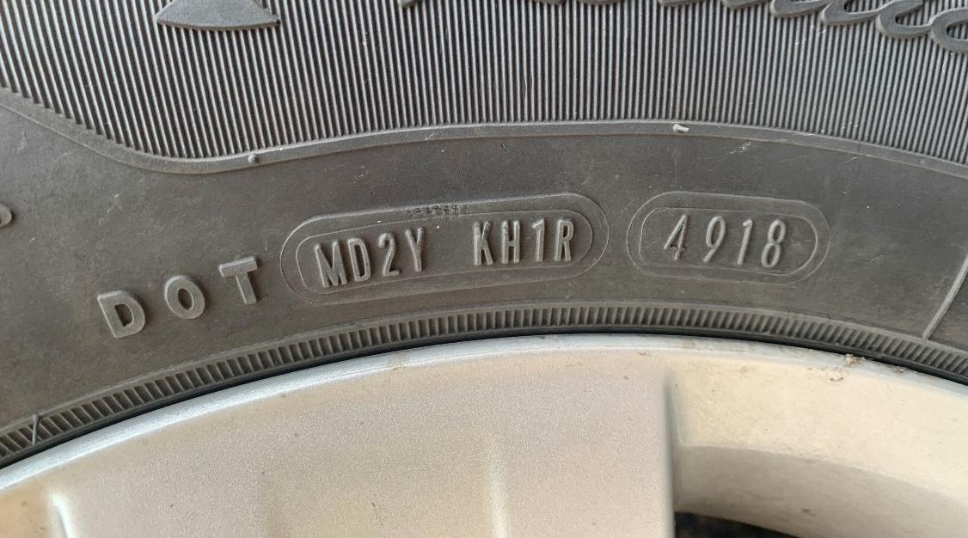

Annexe B – Clé de correction Activité 2
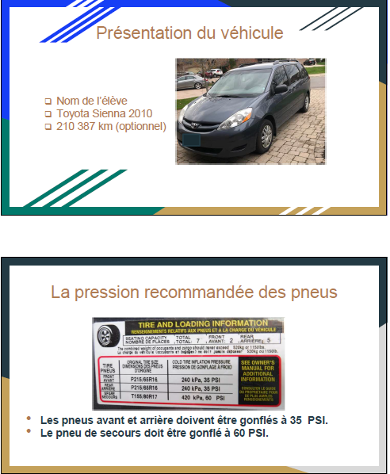

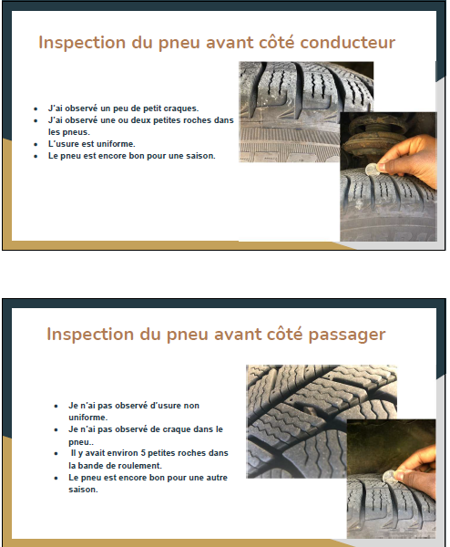

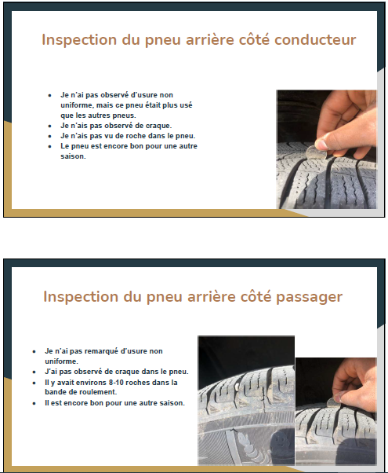
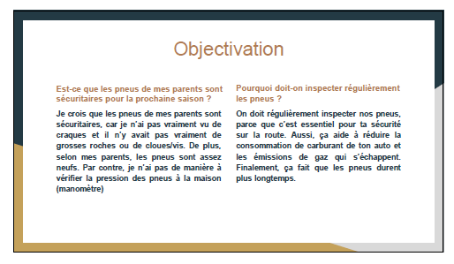
Annexe C – Clé de correction Activité 3
. Nom : __________________________________
Les employeurs potentiels et les avancées technologiques.

- En utilisant un logiciel de carte comme Google Map, explore ta ville ou ton village avec un rayon d’une vingtaine de kilomètres afin d’y trouver des employeurs potentiels qui te permettraient d’utiliser les connaissances apprises sur les pneus.

- Copie cette carte dans un document de traitement de texte et situe les différents commerces trouvés à l’aide d’une flèche et du nom de l’entreprise.
Ex. :

- Classe les employeurs trouvés dans un tableau qui précise le type de commerce qu’ils exploitent ainsi que leur adresse. Il peut y avoir plus d’un employeur par type de commerce. Estime ensuite le nombre d’employés de ce commerce.

Ex. : Les réponses vont varier en fonction de l’endroit où l’élève demeure.
Nom de l’entreprise | Type de commerce | Adresse | Estimation du nombre d’employés
 | Atelier de réparation de vélo
 | Atelier de réparation de motocyclette
 | Atelier de réparation de véhicule tout-terrain
 | Atelier de réparation automobile
 | Atelier de réparation de véhicule lourd
 | Atelier de réparation de véhicule agricole
 | Atelier de réparation de véhicule industriel
 | Entreprise de création et de fabrication de pneu
 | Autres :

- Si tu travaillais dans un des commerces trouvés ci-haut, comment répondrais-tu à un client qui te poserait les questions suivantes :

- Je conduis une camionnette avec des pneus P235/ 75R17 105T et j’aimerais avoir un pneu plus résistant aux charges lorsque je transporte une remorque chargée. Que me recommandes-tu comme nouveaux pneumatiques?
Je vous recommanderai un pneu de camionnette LT235/75R17, car ils sont plus résistants avec leur flanc renforcé. Généralement, un pneu LT est fabriqué avec 10 plis sur les flancs donc ils peuvent supporter une plus grande charge. Cependant, la conduite sera affectée, car la rigidité et la pression plus élevée du pneu amèneront un certain désagrément sur la route.
- J’ai la possibilité d’acheter des pneus usagés montés sur une roue, mais avec un diamètre légèrement plus grand. Quels seraient les effets sur mon véhicule si j'installais ces nouveaux pneumatiques plus grands? (Pistes de réflexion : consommation d’essence, kilométrage/odomètre sur le véhicule, indicateur de vitesse, aspect sécuritaire)
Si les nouvelles dimensions sont répertoriées dans les dimensions possibles du fabricant, un pneu avec un diamètre plus grand amènera une conduite plus douce, car le pneu survole les imperfections de la route. Cependant, l’odomètre du véhicule augmentera plus rapidement, car la vitesse du véhicule sera plus élevée qu’avec les pneus d’origine. Finalement, un pneu avec un diamètre supérieur sera plus sécuritaire, car la surface de contact entre le pneu et la route sera plus grande qu’avec les pneus à diamètre inférieur.
- L’industrie du pneu est en constante évolution. Il y a eu au cours des dernières années plusieurs innovations technologiques qui permettent aux véhicules d’être plus sécuritaires et plus efficaces. Choisis trois innovations technologiques des dernières années et présente comment ces améliorations rendent les véhicules plus sécuritaires dans un Google diapositive à ton enseignant.
Voici une liste non exclusive d’innovations que tu pourrais choisir.
  - TPMS,
  - Azote pour gonfler les pneus,
  - Tweel
  - Télégonflage des pneus
  - Recyclage des pneus,
  - Capteur d’usure et d’adhérence des pneus
  - Pneu Uptis
  - Utilisation de l’huile de Sonja comme ingrédient de la gomme du pneu
  - Pneu de type Run-flat
  - Les pneus sans air comprimé

Les réponses vont varier

Annexe D - Continuum d’engagement
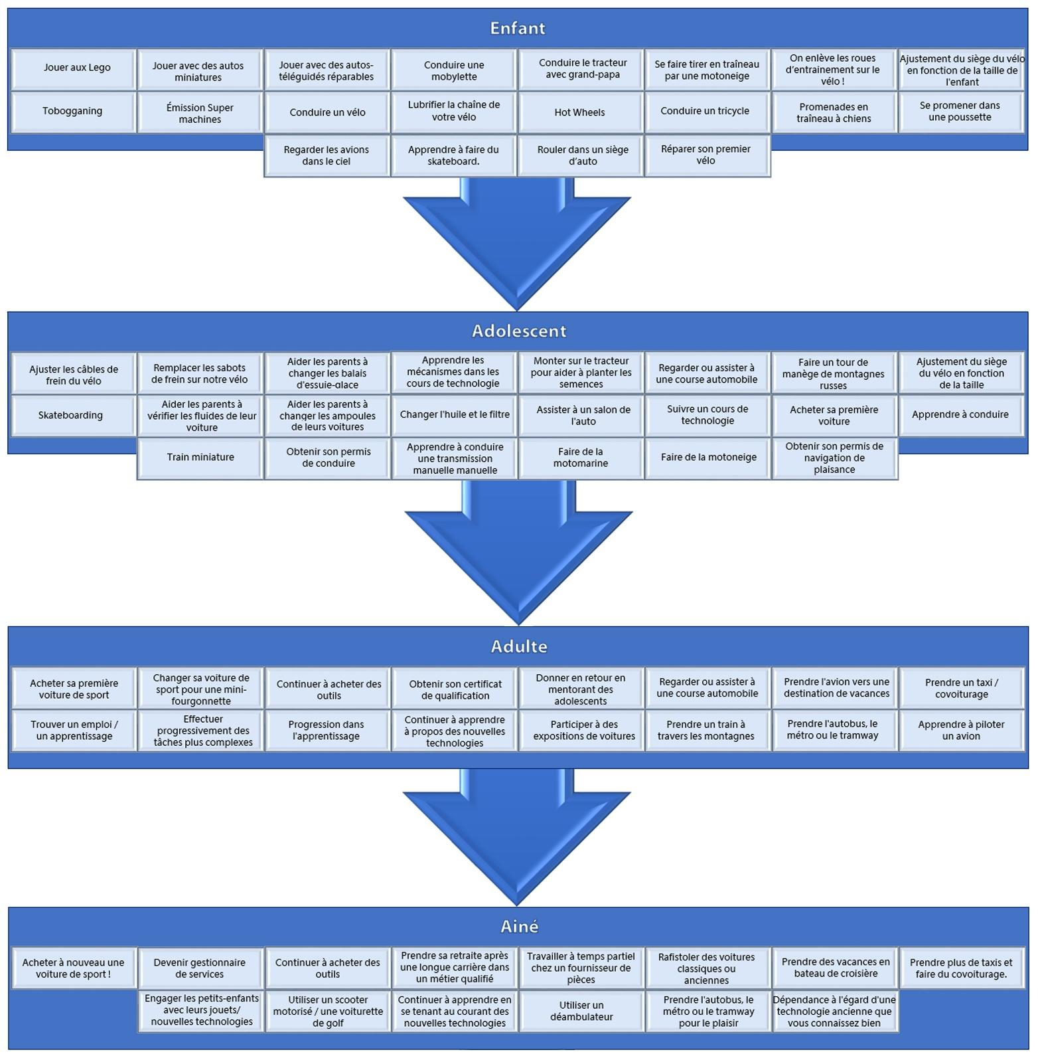

Références
À quand remonte la dernière vérification de vos pneus? (Transports Canada), 2013 https://tc.canada.ca/fr/transport-routier/conduire-toute-securite/rouler-air#h_2
Codes des cours de spécialisation : Éducation Technologique, 11e et 12e année, édition révisée (2009) http://www.edu.gov.on.ca/eng/curriculum/secondary/techedemphasiscourses.pdf
Compétences du 21e Siècle: Document de Réflexion. Phase 1: Définir les Compétences du 21e Siècle pour l’Ontario. Édition de l’automne, 2016. https://pedagogienumeriqueenaction.cforp.ca/wp-content/uploads/2016/02/Ontario-21st-century-competencies-foundation-FINAL-FR_AODA_EDUGAINS_Feb-19_16.pdf
Faire croître le succès : Évaluation et communication du rendement des élèves fréquentant les écoles de l’Ontario. Première édition,1re–12e année. 2010 http://www.edu.gov.on.ca/fre/policyfunding/growSuccessfr.pdf
Inspection des pneus exemple élève (PowerPoint présentation), 2021 https://www.octe.ca/application/files/1316/2930/7527/Inspection_des_pneus_exemple_eleve.pptx
L’apprentissage pour tous : Guide d’évaluation et d’enseignement efficaces pour tous les élèves de la maternelle à la 12e année, 2013 http://www.edu.gov.on.ca/fre/general/elemsec/speced/LearningforAll2013Fr.pdf
La dimension des pneus et leur âge (PowerPoint présentation), 2021 https://www.octe.ca/application/files/6416/2930/7926/La_dimensions_des_pneus_et_leur_age_1.pptx
La pression des pneus et leur usure (PowerPoint présentation), 2021 https://www.octe.ca/application/files/4516/2930/8179/La_pression_des_pneus_et_leur_usure.pptx
Le curriculum de l'Ontario, 9e et 10e année, Éducation technologique, 2009 (révisé) http://www.edu.gov.on.ca/fre/curriculum/secondary/teched910curr09.pdf
Le curriculum de l'Ontario, 11e et 12e année, Éducation technologique, 2009 (révisé) http://www.edu.gov.on.ca/fre/curriculum/secondary/2009teched1112curr.pdf
Rouler sur l’air, Transport Canada, 2011 https://tc.canada.ca/fr/transport-routier/conduire-toute-securite/rouler-air
SECURIDOCS pour les cours de Transport (OCTE), 2013 https://www.octe.ca/fr/resources/resource-folder/technologie-des-transports-securidoc
Signification des cotes inscrites sur le flanc des pneus (Transports Canada), 2013 https://tc.canada.ca/fr/transport-routier/conduire-toute-securite/rouler-air#h_9
À l'écoute de chaque élève grâce à la différenciation pédagogique : guide de mise en oeuvre (Partie 1) http://www.edu.gov.on.ca/fre/teachers/studentsuccess/a_ecoutepartie1.pdf
Transport Canada : Rouler sur l’air (Gouvernement du Canada), 2013 (https://tc.canada.ca/fr/transport-routier/conduire-toute-securite/rouler-air
Transport Canada : Riding On Air (Government of Canada), 2013 https://tc.canada.ca/en/road-transportation/stay-safe-when-driving/riding-air

